**Bilgisayar Müh. Geliş. IV DERSİ PROJE RAPORU**

**E-Puck Duvar Takip Robotu**

**Proje Yürütücüsü:**

**İsim: Ömer Kağan Kılıçaslan**

**Okul Numarası: (02180201016)**

**İçindekiler**

Giriş ve Amaç 3

Araştırmalar 4

Materyal ve Yöntem 5

Projeye Ait Görseller7

Sonuçlar8

**Giriş ve Amaç**

Projenin amacı iki tekerlekli bir E-Puck robotunun engellere temas etmeden geçebilmesini sağlamak, bu engellerin etrafından dolaşabilmeyi ve nesnelerin takibini yaparak ilerlemesini olabilecek en sorunsuz şekilde ve en az maliyetler yapabilmeyi sağlatmaktır.

**Araştırmalar**

Projeyi hazırlamadan önce kullanacağım simülasyon programı olan Webots programının kullanımını, temel işlemlerin nasıl yapıldığını araştırdım. Projemde kullanmayı hedeflediğim robot olan E-Puck robotunun gerçek Dünya koşullarında neler yapabildiğini ve hangi projelerde kullanıldığını inceledim. Projemde kullanacağım Python dilinin Webots controller kısmında hangi bilgilerle beraber kullanılması gerektiğini araştırdım.

**Materyal ve Yöntem**

Webots R2022a sürümünde Python dili ile controller üzerinde yazdığım E-Puck kodu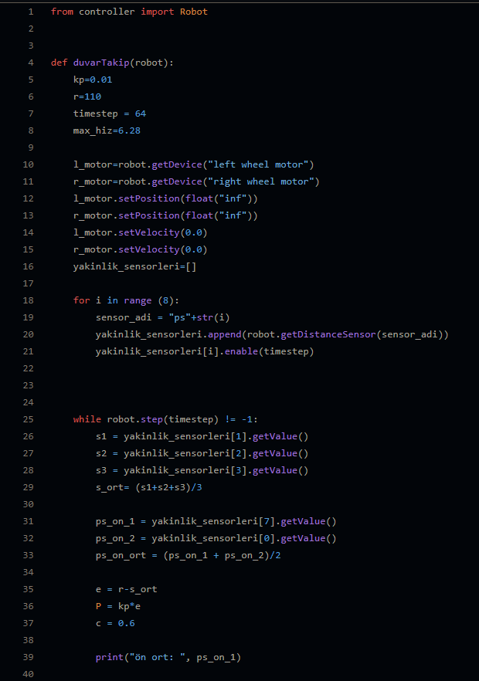

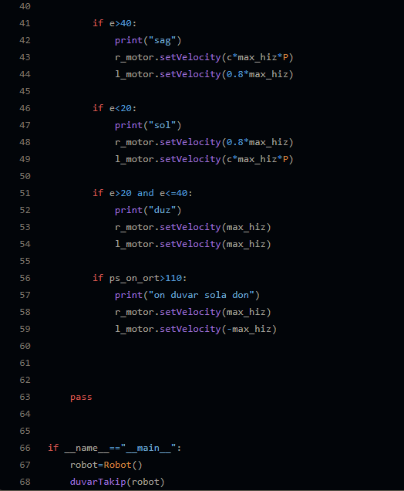

Projemde E-Puck robotunun uzaklık sensörlerinden alınan verileri işleyerek robotun belirlediğim komutları hatasız bir şekilde yapmasını sağladım.

**Projeye Ait Görseller**



Proje amacımda belirttiğim özellikleri beyaz bir duvarı engel alarak test ediyorum. Test sonucumda E-Puck robotu duvara çarpmadan onu takip edebiliyor ve bu işlemi hatasız bir şekilde yerine getiriyor.

**Sonuç**

Proje sonucunda Webots simülasyon programı içerisinde yer alan E-Puck robotunun üzerindeki sensörleri aktif bir biçimde kullanarak elde ettiğim ham verileri projemin amacındaki engellere çarpmadan hareket edip karşılaştığı engellerin etrafından dönerek geçmeyi başarabilen robotun tasarımı gerçekleştirildi. Projede robotun kullanılması için gerekli ortamı Webots üzerinden Dünya (World) oluşturarak gerçekleştirdim bu sayede gerçek Dünya’da oluşabilecek hataların ve eksikliklerin neler olabileceğini gördüm. Yazılan Python koduyla durumlar karşısında robotun vereceği tepkiler hatasız bir şekilde oluşturuldu